PHỤ LỤC LỖ HỔNG WEBSITE CÁC ĐƠN VỊ
(Kèm theo công văn số: 480 /STTTT-TTCNTT ngày 29/5/2019 của Sở TTTT)
I. Một số lỗi thường gặp ở website trên địa bàn và tác hại
1. Lỗi SQL Injection: Có thể cho phép những kẻ tấn công thực hiện các thao tác delete, insert, update,… trên cơ sở dữ liệu của ứng dụng, thậm chí tấn công chiếm quyền điều khiển ứng dụng.
2. Lỗi Cross Site Scripting (XSS): Cho phép gửi mã độc, ăn cắp cookies, mật khẩu, chiếm quyền điều khiển, cài đặt các loại virus, trojan, backdoor trên máy tính, thay đổi giao diện website.
3. Cross-Site Request Forgery (CSRF): Cho phép thực hiện một số tác vụ trên website như: xóa bài, thêm người dùng, thay đổi email, thay đổi mật khẩu của nạn nhân, cài đặt các loại virus, trojan, backdoor trên máy tính nạn nhân, chiếm quyền điều khiển website.
II. Các đơn vị ở mức nguy hiểm, dễ bị tấn công, tồn tại nhiều lỗ hổng
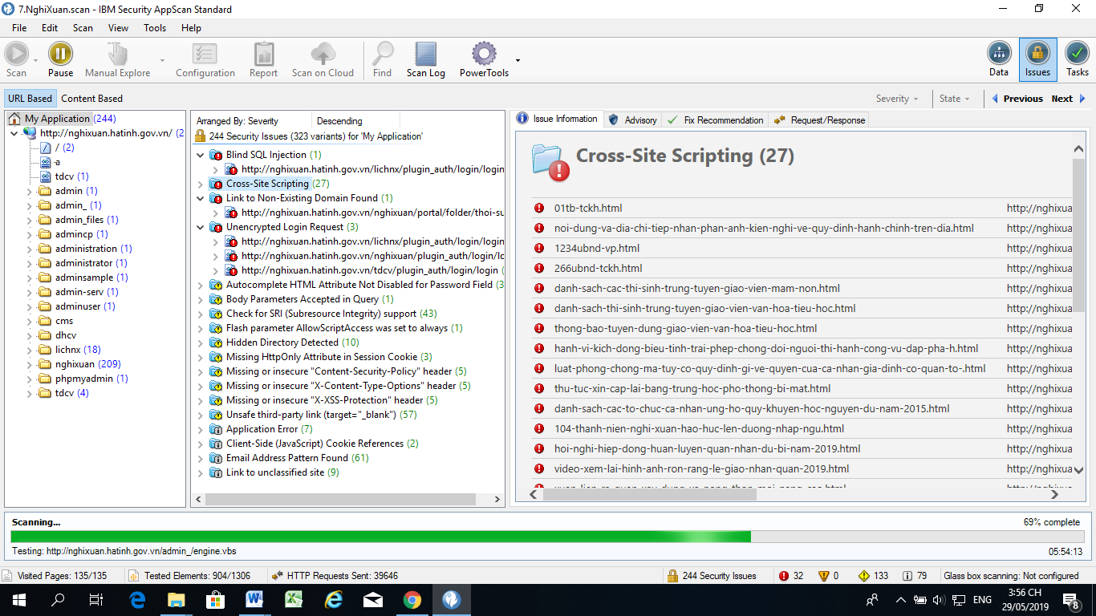
III. Địa chỉ IP của các đơn vị tham gia hệ thống mạng Botnet
IP | Malware | C&C server | Time
113.160.178.129 | Wannacry | 104.16.173.80 | 04:15:10 24-05-2019
113.160.178.132 | Wannacry | 104.16.173.80 | 03:59:46 25-05-2019
113.160.178.135 | Avalanche | 184.105.192.2 | 00:23:47 24-05-2019
113.160.178.155 | Wannacry | 104.17.244.81 | 23:18:06 26-05-2019
113.160.178.158 | Wannacry | 104.16.173.80 | 00:09:34 24-05-2019
113.160.178.74 | Sality | undefined | 00:45:33 24-05-2019
113.175.240.25 | Stealrat | undefined | 15:55:53 20-05-2019
IV. Tổng hợp các tài khoản đã bị lộ mật khẩu
Domain | Count
dvchonglinh.hatinh.gov.vn | 6
dvcnghixuan.hatinh.gov.vn | 3
guinhanvb.hatinh.gov.vn | 2
mail.hatinh.gov.vn | 2
qlccvc.hatinh.gov.vn | 2

TT | Domain | Username | Password
1 | mail.hatinh.gov.vn | trungtamchuyengiao.th | Mật khẩu yếu
2 | qlccvc.hatinh.gov.vn | thkylientxka | Mật khẩu yếu
3 | qlccvc.hatinh.gov.vn | mnxuanhongnx | Mật khẩu yếu
4 | mail.hatinh.gov.vn | tytpsongtri.ka | Mật khẩu yếu
5 | dvcnghixuan.hatinh.gov.vn | chutich.xuanhoi | Mật khẩu yếu
6 | dvcnghixuan.hatinh.gov.vn | diachinh.xuanhoi | Mật khẩu yếu
7 | dvcnghixuan.hatinh.gov.vn | tuphap.xuanhoi | Mật khẩu yếu
8 | guinhanvb.hatinh.gov.vn | ttdansokehoachhoagiadinh.ubtp | Mật khẩu yếu
9 | guinhanvb.hatinh.gov.vn | quansutp | Mật khẩu yếu
10 | dvchonglinh.hatinh.gov.vn | gdvpdkqsdd.hl | Mật khẩu yếu
11 | dvchonglinh.hatinh.gov.vn | pctubnd1.hl | Mật khẩu yếu
12 | dvchonglinh.hatinh.gov.vn | tptnmt.hl | Mật khẩu yếu
13 | dvchonglinh.hatinh.gov.vn | vpdkqsdd-cv1 | Mật khẩu yếu
14 | dvchonglinh.hatinh.gov.vn | vpdkqsdd-cv2 | Mật khẩu yếu
15 | dvchonglinh.hatinh.gov.vn | vpdkqsdd-cv3 | Mật khẩu yếu

